УТВЕРЖДАЮ  Начальник Комитета по спорту  Города Иваново  ____________ И.В.Смыслова  « »_____________2015 г. |  | УТВЕРЖДАЮ  Президент ИООСО  «Федерация хоккея»  _________________ О.А.Стенюшкин  « »_____________2015 г.

ПОЛОЖЕНИЕ
о проведении Открытого Первенства города Иваново
по хоккею с шайбой среди команд 2001-2003 годов рождения

ГЛАВА 1. ЦЕЛИ И ЗАДАЧИ

1.1. Первенство Ивановской области проводится в целях:
• пропаганды и дальнейшее развитие хоккея с шайбой в Российской Федерации;
• совершенствования физкультурно-массовой работы среди населения;
• организации досуга жителей г. Иваново и Ивановской области;
• привлечения к активным занятиям хоккеем детей, подростков, молодежи и других категорий населения;
• обмена опытом в области организации физкультурно-спортивных мероприятий по хоккею с шайбой.

1.2. Задачами проведения Первенства являются:
• определение команды – победителя Соревнований, призеров;
• повышение уровня мастерства хоккеистов;
• повышение уровня судейства хоккейных матчей;
• повышение уровня профессиональной подготовленности тренерских кадров;
• развитие инфраструктуры хоккейных команд.

ГЛАВА 2. РУКОВОДСТВО ПРОВЕДЕНИЯ СОРЕВНОВАНИЙ

2.1. Общее руководство подготовки и контроль организации проведения соревнований осуществляет Департамент спорта и туризма Ивановской области, Ивановская областная общественная спортивная организация «Федерация хоккея» (далее – ИООСО «Федерация хоккея»), Ивановское отделение Федерации хоккея России, Оргкомитетом соревнований (Приложение №1). Адрес: 153000, г. Иваново, пл. Революции, 2/1
2.2.Рассмотрение поданных протестов, наложение дисциплинарных штрафов, выработки предложений для ИООСО «Федерация хоккея» в период проведения Первенства возлагается на Оргкомитет.

ГЛАВА 3. СРОКИ И МЕСТО ПРОВЕДЕНИЯ СОРЕВНОВАНИЙ

Соревнования проводятся в период с декабря 2015 г. по март 2016 г. Матчи проводятся на закрытых и открытых площадках г. Иваново и Ивановской области.

ГЛАВА 4. ДОПУСК ХОККЕЙНЫХ КОМАНД К УЧАСТИЮ В СОРЕВНОВАНИЯХ
4.1. Участниками соревнований по хоккею среди любительских команд могут быть игроки любители, заявленные за хоккейные команды, соблюдающие требования и решения ИИФХ, ФХР, КХЛ и ИООСО «Федерация хоккея». Количество команд, участников Первенства – 4 и более.
4.2. К участию в Первенстве допускаются команды своевременно подавшие «Заявочную документацию» (Приложение №2). Срок подачи заявочной документации и и прохождения мандатной комиссии - до 1 декабря 2015 года.
4.3. В случае не поступления от хоккейной команды «Заявочной документации» в указанные в Положении сроки,команда не допускается к участию в Первенстве.

ГЛАВА 5. СОСТАВ УЧАСТНИКОВ

5.1. В соревнованиях участвуют любительские хоккейные команды г. Иваново и Ивановской области.
5.2. К участию в Первенстве допускаются команды, имеющие соответствующую инфраструктуру, а именно: хоккейную площадку с качественным ледовым покрытием, разметкой, стандартных размеров воротами, ограждением из сетки-рабицы или стекла, боксом для запасных игроков обеих команд оборудованном навесом, а так же местом для судей информаторов и судей, ведущих протокол матча. В непосредственной близости от хоккейной площадки должны быть оборудованы раздевалки для обеих команд, для каждой команды отдельно, и раздевалка для судей обслуживающих матч. Помещение для переодевания хоккеистов и судей должно быть оборудовано отапливаемым санитарным узлом и душевыми кабинами. Команды должны иметь не менее двух комплектов формы (светлого и темного цвета).
5.3. Принимающая Команда играет в форме тёмного цвета. Допускается изменение цвета формы команд-участниц по согласованию с капитаном команды-соперницы с обязательной записью в протоколе матча.
5.4. В состав команд должны быть заявлены хоккеисты зарегистрированные по месту проживания на территории Ивановской области в период проведения Первенства сезона 2014-15 гг.
2

ГЛАВА 6. ЗАЯВОЧНАЯ ДОКУМЕНТАЦИЯ

6.1. Состав команды 26 человек, в том числе: 25 спортсменов и один тренер.
6.2. Каждая команда обязана иметь:
• название;
• капитана;
• двух ассистентов капитана.
6.3. Заявочная документация на участие в Первенстве оформляется в соответствии с требованиями (Приложение №2) и подается в 2-х экземплярах (в печатной и электронной форме) . Заявка подписывается уполномоченным лицом или капитаном команды и передается в ИООСО «Федерация хоккея». Срок подачи заявочной документации и и прохождения мандатной комиссии- до 1 декабря 2015 года.
6.4. Хоккеист считается заявленным за команду при выполнении следующих условий:
• его ФИО присутствует в заявочном листе соответствующей команды;
• он, собственно, изъявил желание участвовать в составе данной команды.
6.5. Хоккеисты, которые не попали в заявку или дозаявку команды, не имеют права выступать за команду до следующего этапа оформления заявочной и дозаявочной документации.
6.6. Переходы игроков из команды в команду разрешены только в период дозаявок. В течение сезона, команда имеет право дозаявить до 5 (пяти) игроков в сумме за все периоды дозаявок.
Примечание: В случае если при дозаявке игроков, в заявочном листе команды уже находятся 25 игроков, то команда обязана отзаявить необходимое количество игроков, для возможности дозаявить новых.
6.7. Для всех команд переходы игроков из команды в команду, а также дозаявка игроков осуществляется между 1 и 2 кругом Первенства. В случае переноса игры 1-го круга на период проведения игр 2-го круга вновь заявленные игроки не имеют права принимать участие в матче.
6.8. После окончания дозаявочного периода, все переходы и дозаявки игроков запрещены.
6.9. Команда, заявляющая игрока, должна предоставить в ИООСО «Федерация хоккея» оформленный дозаявочный лист (Приложение №4), в который включен данный игрок. Если игрок до этого выступал за любую другую команду в текущем сезоне, то эта команда обязана отзаявить данного игрока.
6.10. Команда, участвующая в Первенстве, обязана предоставлять заявочный лист (Приложение №5) на каждую игру и карточки игроков Федерации хоккея Ивановской области (Приложение №6), принимающих участие в матче, Главному судье непосредственно перед проведением игры. Спортсмены, заявленные за команду, но не предоставившие карточку игрока к участию в матче НЕ ДОПУСКАЮТСЯ.

3

ГЛАВА 7. УСЛОВИЯ И ПОРЯДОК ПРОВЕДЕНИЯ СОРЕВНОВАНИЙ

7.1. Соревнования проводятся по Правилам игры в хоккей ИИХФ 2010-2015гг (c изменениями по состоянию на 01.07.2014г), Правилами КХЛ 2010-2014гг и Дисциплинарным регламентом КХЛ, без грубой и агрессивной игры и согласно требованиям Регламента соревнований ИООСО «Федерация хоккея» и Положения соревновании ИООСО «Федерация хоккея».
7.2. Схема проведения Первенства.
Схема определяется определится после подачи заявочных листов!

7.3. За выигрыш в основное время команде начисляются 3 очка, за победу в дополнительное время (овертайм) и в серии штрафных бросков (буллитов) – 2 очка, за поражение в дополнительное время (овертайм) и в серии штрафных бросков (буллитов) – 1 очко, за поражение в основное время – 0 очков. За неявку на игру команде засчитывается техническое поражение со счётом 0:5, а команде-сопернице победа со счётом 5:0.
7.4. Продолжительность игры: 45 минут чистого времени (3 периода по 15 минут). Главному судье матча разрешается останавливать игру для очистки льда от снега, каждые 10 минут периода по предварительному согласованию с капитанами команд.
7.5. При ничейном результате, по окончании основного времени матча, назначается дополнительное игровое время (овер-тайм) продолжительностью 5 (пять) минут в формате «4 на 4» и играется до первой заброшенной шайбы. Если по окончании дополнительного времени (овер-тайма) результат остается ничейным, пробивается серия штрафных бросков (буллитов) по 3(три) броска каждой командой поочередно. При ничейном результате серии штрафных бросков пробиваются буллиты до первой пропущенной шайбы. Право первой пробивать штрафные броски (буллиты) команда получает посредством жребия, который проводит главный судья матча.
7.6. Победители определяются по наибольшему количеству очков, набранных во всех встречах. В случае равенства очков у двух или более команд преимущество имеет команда:
• набравшая наибольшее количество очков во всех матчах между этими командами;
• имеющая лучшую разницу забитых и пропущенных шайб во всех играх между этими командами;
• имеющая лучшую разницу забитых и пропущенных шайб во всех матчах;
• имеющая лучшее соотношение забитых и пропущенных шайб во всех матчах;
• имеющая наибольшее количество забитых шайб во всех матчах;
• имеющая наибольшее число побед во всех матчах.
Указанные выше критерии применяются последовательно.
В тех случаях, когда результат матча аннулируется и одной из команд засчитывается поражение со счётом 0:5, а команде-сопернице – победа со счётом 5:0, то при подсчёте разницы в соотношении забитых и пропущенных шайб, для определения занятых командами мест в Первенстве, шайбы данных матчей не учитывается.
7.7. Перед началом матчей официальных соревнований допускается проведение различных шоу, связанных с представлением команд или торжественных мероприятий, которые обязательно должны быть предварительно согласованы с ИООСО «Федерация хоккея», командами-участницами матча, судьями. Эти мероприятия не должны оскорблять, либо унижать одну из играющих команд. Независимо от содержания и продолжительности данных мероприятий, матч должен начаться строго в назначенное время (за исключением форс-мажорных обстоятельств).

ГЛАВА 8. СТРАХОВАНИЕ УЧАСТНИКОВ И МЕДИЦИНСКОЕ ОБЕСПЕЧЕНИЕ

8.1. Все участники Первенства Ивановской области должны иметь полис добровольного медицинского страхования от несчастного случая действующего на весь срок проведения соревнований в сезоне 2015-2016 гг. Оригиналы полисов предоставляются в оргкомитет, вместе с заявочной документацией. Допускается коллективное страхование команды.
8.2. Принимающая команда обязана обеспечить присутствие на матче кареты «Скорой помощи» или врача (дипломированного специалиста) с соответствующим медицинским оборудованием.

ГЛАВА 9. ПРОВЕДЕНИЕ И ПЕРЕНОС МАТЧЕЙ

9.1. Матчи Первенства проводятся в строгом соответствии с утвержденным, Руководством проведения соревнований, календарем.
Причинами отмены матча указанного в календаре и его перенос на другое время могут являться:
• для открытых площадок – сильный снегопад, метель, понижение температуры воздуха ниже -25 градусов С, повышение температуры воздуха, при котором невозможно использовать ледовое покрытие площадки.
• для закрытых площадок – отказ администрации спортивного сооружения в предоставлении площадки для проведения матча Первенства, по каким либо причинам.
• для команд – невозможность участия, по уважительным причинам (болезнь, занятость на производстве, занятия в учебных заведениях), в матче 40% и более состава команды, а так же по указанным выше причинам.
Примечание: Для команд возрастной категории 2001-2003 годов возможно сокращение времени проведения отдельных матчей в связи с неблагоприятными погодными условиями.
9.2. Команда, не имеющая возможности провести указанный в календаре матч, обязана в письменной форме уведомить об этом Организационный комитет соревнований, Главного судью соревнований и команду соперников не позднее, чем за три календарных дня до проведения матча.
9.3. Дата и время перенесённого матча назначаются Организационным комитетом соревнований. Представители команд оповещаются об этом не позднее, чем за три дня до назначенного срока посредством электронной почты на адрес, указанный в заявочном листе команды.

ГЛАВА 10. СУДЕЙСТВО

10.1. Все матчи Первенства обслуживаются судьями ИООСО «Федерация хоккея» внесенными в реестр ИООСО «Федерация хоккея». Руководство проведения соревнований оставляет за собой право на привлечение к судейству матчей Первенства, судей из других областей и регионов.
10.2. Состав судейских бригад: 2 чел. – главный судья, 1 чел.- судья времени. Формирование состава судейских бригад, кроме судьи времени, осуществляется Главным судьей соревнований.
10.3. Оплата работы судейских бригад производится принимающей командой в соответствии с тарифами, утвержденными ИООСО «Федерация хоккея», перед началом матча.

ГЛАВА 11. ШТРАФЫ И НАКАЗАНИЯ

11.1. Соревнования проводятся по Правилам игры в хоккей ИИХФ 2010-2015гг (c изменениями по состоянию на 01.07.2014г), Правилами КХЛ 2010-2014гг и Дисциплинарным регламентом КХЛ и согласно требованиям Регламента соревнований ИООСО «Федерация хоккея» и Положения соревновании ИООСО «Федерация хоккея».
11.2. Контрольно-дисциплинарный комитет вправе назначить дополнительное наказание игрокам, нарушающим Правила указанные в пункте 11.1 данного Положения.
11.3. За оскорбительные высказывания игрока (игроков) или представителей команды (тренер, администратор и т.д.) в адрес судейской бригады или отдельного судьи, обслуживающей (обслуживающего) матч, игрок (игроки) или представитель команды несут наказание в виде дисквалификации не менее чем на пять последующих матчей без права обжалования данного решения.
11.4 За умышленный физический контакт с судьей (судьями) обслуживающими матч, игрок (игроки) или представители команды (тренер, администратор и т.д.) в адрес судейской бригады или отдельного судьи обслуживающего матч, несут наказание в виде дисквалификации не менее чем на пять последующих матчей без права обжалования данного решения.
11.5 За нахождение на скамейке запасных лиц не принимающих участие в матче команде-нарушительнице присуждается техническое поражение со счетом 5:0.
11.6 Главный судья матча вправе остановить игру и проверить карточку игрока принимающего участие в матче.
11.7 За нарушение пункта 5.4. команда снимается с соревнований, а результаты игр аннулируется.

ГЛАВА 12. НАГРАЖДЕНИЕ

12.1. Команды, занявшие 1-2-3 места награждаются Кубками и дипломами. Игроки команд-призеров (1-2-3 места) награждаются дипломами и медалями. Лучшие игроки награждаются призами и дипломами.
12.2. По итогам Первенства Организационным комитетом соревнований определяются лучшие игроки команд участниц:
• Лучший нападающий;
• Лучший защитник;
• Лучший вратарь.
Все лучшие игроки получают памятные подарки и дипломы Первенства.

ГЛАВА 13. УСЛОВИЯ ФИНАНСИРОВАНИЯ

13.1. Департамент спорта и туризма Ивановской области оплачивает приобретение наградной атрибутики (кубки, медали, грамоты, призы лучшим игрокам).
13.2. Команды и организации, представляющие команды оплачивают проезд, проживание, питание участников соревнований ,оплату судейской бригады, врача, членские взносы.
13.3. Сумма членских взносов для команд-участниц Первенства 5 000 рублей

Приложение №1

СОСТАВ ОРГАНИЗАЦИОНННОГО КОМИТЕТА

- Стенюшкин Олег Анатольевич;
- Сазонов Александр Михайлович.

Главный судья соревнований

Сазонов Александр Михайлович

Приложение № 2

ЗАЯВОЧНАЯ ДОКУМЕНТАЦИЯ
ЗАЯВОЧНЫЙ ЛИСТ
сезон 2015-2016 г.г.

Информация о команде |  | Расписание аренды льда
Полное название без сокращений, с аббревиатурами и кавычками |  | Стадион | День недели | Время  начала | Время  окончания
Название
для таблиц, до 12 знаков
Субъект РФ
Местоположение город, регион
Год основания
Web-сайт |  | Примечания
E-m@il:

ЗАЯВКА КОМАНДЫ
№  п/п | Ф.И.О. | Дата рождения | Амплуа  Вр, Зщ, Нп | Рост | Вес | Игровой номер | Серия и номер паспорта | Подпись | Допуск  врача
1
2
3
4
5
6
7
8
9
10
11
12
13
14
15
16
17
18
19
20
21
22
23
24
25

Всего допущено:_________ чел. ______________________
подпись и печать врача

РУКОВОДЯЩИЙ СОСТАВ КОМАНДЫ

№  п/п | Ф.И.О. | Должность | Контактный телефон | e-mail

Цвет формы: основной__________________

запасной___________________

Подпись руководителя
команды ______________/______________ Обработано _____________
подпись расшифровка

Дата заполнения _______________ Дата обработки _____________

Документы для прохождения мандатной комиссии

- Карточка учащегося с печатью и подписью директора учебного заведения.
- Фотография с печатью и подписью директора учебного заведения.
- Свидетельство о рождении или паспорт.
- Карточка игрока установленного образца.
- Заявочный лист с печатью и подписью врача.
- Документы подтверждающие страхование заявленных на соревнования спортсменов.

Приложение № 4

ДОЗАЯВОЧНЫЙ ЛИСТ

Бланк дозаявки игроков на участие в соревнованиях
Сезон 2015-2016 г.г

Название
Местоположение
Тренер
Телефон

Прошу отзаявить следующих игроков
№ п/п | Ф.И.О. | Амплуа | Игровой номер | Дата рождения
1
2
3
4
5

Прошу дозаявить следующих игроков
№ п/п | Ф.И.О. | Амплуа | Игровой номер | Дата рождения | Виза врача
1
2
3
4
5

Руководитель команды _____________________/________________/

Дата заполнения _________________

Приложение № 5

ЗАЯВКА на игру 2015/2016 гг.
от команды |  |  |  | город
Состав команды:
№ | Ф.И.О. (полнстью) |  | дата рождения | игровой номер | амплуа | примечания
1
2
3
4
5
6
7
8
9
10
11
12
13
14
15
16
17
18
19
20
21
22
23
24
25
Руководитель команды
 |  |  |  | (подпись) |  | (расшифровка)

Приложение № 6

КАРТОЧКА ИГРОКА

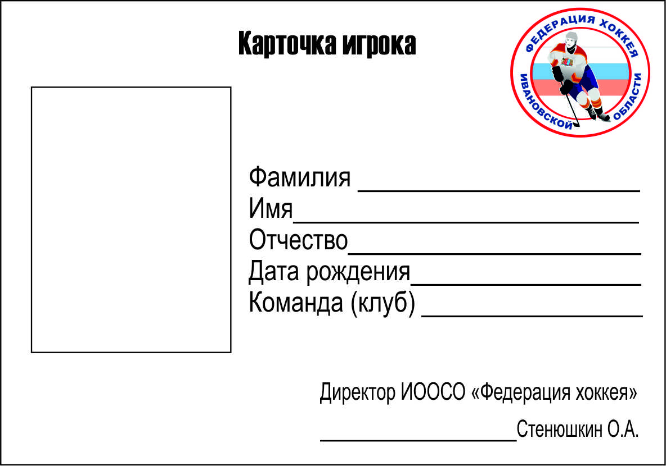

Размеры карточки игрока 10 X 7 см.

Приложение № 7

Тарифы по оплате судей
Главный судья матча – 600 руб.
Линейный судья – 400 руб.
Судья времени – 250 руб.
Судья на протоколе – 250 руб.

